1. Junginys, kurio formulė I:
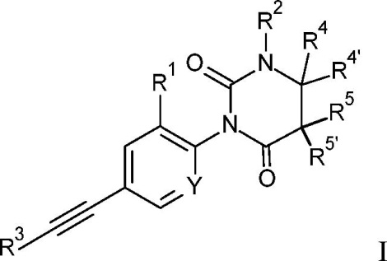,
kur:
Y yra N arba C−R^{1’};
R^{1’} yra vandenilis arba F;
R¹ yra vandenilis, halogenas arba C₁₋₇−alkilas, pakeistas halogenu;
R² yra vandenilis arba C₁₋₇−alkilas;
arba R² kartu su R⁴ sudaro 6-narį heterociklinį žiedą, turintį −CH₂−CH₂−O−CH₂− arba −CH₂−CH₂−NR−C(O)−;
R yra vandenilis, C₁₋₇−alkilas, fenilas arba benzilas;
R³ yra fenilas arba piridinilas, kur piridinilo grupėje esantis N atomas gali būti skirtingose vietose;
R^{4’} yra vandenilis, C₁₋₇−alkilas arba C₁₋₇−alkoksialkilas;
R⁴ vandenilis, C₁₋₇−alkilas, fenilas, pasirinktinai pakeistas halogenu arba C₁₋₇−alkoksigrupe, arba yra cikloalkilas, arba yra piridinilas, pasirinktinai pakeistas halogenu, C₁₋₇−alkilu, C₁₋₇−alkoksigrupe arba =O, arba yra pirimidinilas, pasirinktinai pakeistas C₁₋₇−alkilu, C₁₋₇−alkoksigrupe arba =O, arba yra 1−C₁₋₇−alkil−piridinilas, arba yra pirazinilas, arba yra piridazinilas, pasirinktinai pakeistas C₁₋₇−alkilu, C₁₋₇−alkoksigrupe arba =O, arba yra 1−metilpirol[2,3-b]piridin-5-ilas, arba yra 6-imidazo[1,2-b]piridazin-6-ilas;
arba R⁴ kartu su R^{4’} sudaro 4, 5 arba 6-narį heterociklinį žiedą, turintį
−(CH₂)₅−, −CH₂−CH₂−O−CH₂−CH₂−, CH₂−CH₂−CH₂−, −CH₂−CH₂−CH₂−CH₂−, −CH₂−O−CH₂−CH₂− arba CH₂−CH₂−CH₂−O−CH₂;
R⁵ ir R^{5’} yra vandenilis arba C₁₋₇−alkilas;
arba R⁴ kartu su R⁵ sudaro sotųjį 5-narį heterociklinį žiedą, turintį −CH₂−CH₂−CH₂−;
arba jo farmaciškai priimtina druska arba rūgšties adityvinė druska, raceminis mišinys arba atitinkamas jų enantiomeras ir (arba) optinis izomeras, ir (arba) stereoizomeras.

2. Junginys, kurio formulė IA pagal 1 punktą:
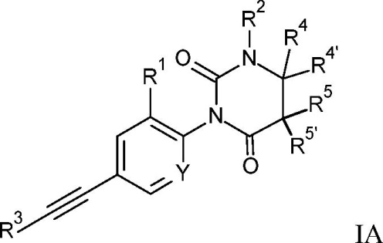
kur:
Y yra N arba C−R^{1’};
R^{1’} yra vandenilis arba F;
R¹ yra vandenilis, halogenas arba C₁₋₇−alkilas, pakeistas halogenu;
R² yra vandenilis arba C₁₋₇−alkilas;
R³ yra fenilas arba piridinilas, kur piridinilo grupėje esantis N atomas gali būti skirtingose vietose;
R^{4’} yra vandenilis, C₁₋₇−alkilas arba C₁₋₇−alkoksialkilas;
R⁴ vandenilis, C₁₋₇−alkilas, fenilas, pasirinktinai pakeistas halogenu arba C₁₋₇−alkoksigrupe, arba yra cikloalkilas, arba yra piridinilas, pasirinktinai pakeistas halogenu, C₁₋₇−alkilu, C₁₋₇−alkoksigrupe arba =O, arba yra pirimidinilas, pasirinktinai pakeistas C₁₋₇−alkilu, C₁₋₇−alkoksigrupe arba =O, arba yra 1−C₁₋₇−alkil−piridinilas, arba yra pirazinilas, arba yra piridazinilas, pasirinktinai pakeistas C₁₋₇−alkilu, C₁₋₇−alkoksigrupe arba =O, arba yra 1-metilpirol[2,3-b]piridin-5-ilas, arba yra 6-imidazo[1,2-b]piridazin-6-ilas;
R⁵ ir R^{5’} yra vandenilis arba C₁₋₇-alkilas;
arba jo farmaciškai priimtina druska arba rūgšties adityvinė druska, raceminis mišinys arba atitinkamas jų enantiomeras ir (arba) optinis izomeras, ir (arba) stereoizomeras.

3. Junginys, kurio formulė IA, pagal 2 punktą, kur junginiai yra:
3-[2,6-difluor-4-(2-feniletinil)fenil]-1,6,6-trimetil-heksahidropirimidin-2,4-dionas;
3-[2-chlor-4-(2-feniletinil)fenil]-1,6,6-trimetil-heksahidropirimidin-2,4-dionas;
(5RS)-3-[2,6-difluor-4-(2-feniletinil)fenil]-1,5,6,6-tetrametil-heksahidropirimidin-2,4-dionas;
3-[2-chlor-6-fluor-4-[2-(3-piridil)etinil]fenil]-1,6,6-trimetil-heksahidropirimidin-2,4-dionas;
3-[2-chlor-6-fluor-4-[2-(3-piridil)etinil]fenil]-1-etil-6,6-dimetil-heksahidropirimidin-2,4-dionas;
(6RS)-3-[2,6-difluor-4-(2-feniletinil)fenil]-1,6-dimetil-6-fenil-heksahidropirimidin-2,4-dionas;
(6RS)-3-[2,6-difluor-4-(2-feniletinil)fenil]-1,6-dimetil-6-fenil-heksahidropirimidin-2,4-dionas;
(6RS)-3-[2,6-difluor-4-[2-(3-piridil)etinil]fenil]-1-etil-6-metil-6-fenil-heksahidropirimidin-2,4-dionas;
(6RS)-3-[2,6-difluor-4-(2-feniletinil)fenil]-6-etil-1,6-dimetil-heksahidropirimidin-2,4-dionas;
(6S)-3-[2,6-difluor-4-(2-feniletinil)fenil]-1,6-dimetil-6-fenil-heksahidropirimidin-2,4-dionas;
(6R)-3-[2,6-difluor-4-(2-feniletinil)fenil]-1,6-dimetil-6-fenil-heksahidropirimidin-2,4-dionas;
3-[2,6-difluor-4-(2-feniletinil)fenil]-6,6-dietil-heksahidropirimidin-2,4-dionas;
3-[2,6-difluor-4-(2-feniletinil)fenil]-6,6-dietil-1-metil-heksahidropirimidin-2,4-dionas;
(6RS)-1,6-dimetil-6-fenil-3-[5-(2-feniletinil)-2-piridil]heksahidropirimidin-2,4-dionas;
(6RS)-1,6-dimetil-6-fenil-3-[4-(2-feniletinil)fenil]heksahidropirimidin-2,4-dionas;
(6RS)-3-[2,6-difluor-4-(2-feniletinil)fenil]-6-izopropil-1,6-dimetil-heksahidropirimidin-2,4-dionas;
(6RS)-3-[2,6-difluor-4-(2-feniletinil)fenil]-1,6-dimetil-6-(2-piridil)heksahidropirimidin-2,4-dionas;
(6RS)-3-[2,6-difluor-4-(2-feniletinil)fenil]-1,6-dimetil-6-(4-piridil)heksahidropirimidin-2,4-dionas;
(6RS)-3-[2,6-difluor-4-(2-feniletinil)fenil]-1,6-dimetil-6-(3-piridil)heksahidropirimidin-2,4-dionas;
(6RS)-3-[2,6-difluor-4-(2-feniletinil)fenil]-6-(metoksimetil)-1,6-dimetil-heksahidropirimidin-2,4-dionas;
(6RS)-6-cikloheksil-3-[2,6-difluor-4-[2-(3-piridil)etinil]fenil]-1,6-dimetil-heksahidropirimidin-2,4-dionas;
(6RS)-3-[3-chlor-5-(2-feniletinil)-2-piridil]-1,6-dimetil-6-fenil-heksahidropirimidin-2,4-dionas;
(6RS)-3-[2-chlor-6-fluor-4-[2-(3-piridil)etinil]fenil]-1,6-dimetil-6-(3-piridil)heksahidropirimidin-2,4-dionas;
(6RS)-3-[2-chlor-6-fluor-4-[2-(3-piridil)etinil]fenil]-1,6-dimetil-6-fenil-heksahidropirimidin-2,4-dionas;
(6RS)-6-(3-chlorfenil)-3-[2,6-difluor-4-[2-(3-piridil)etinil]fenil]-1,6-dimetil-heksahidropirimidin-2,4-dionas;
(6RS)-6-(2-chlorfenil)-3-[2,6-difluor-4-[2-(3-piridil)etinil]fenil]-1,6-dimetil-heksahidropirimidin-2,4-dionas;
(6RS)-6-(4-chlorfenil)-3-[2,6-difluor-4-[2-(3-piridil)etinil]fenil]-1,6-dimetil-heksahidropirimidin-2,4-dionas;
(6RS)-3-[2,6-difluor-4-[2-(3-piridil)etinil]fenil]-6-(3-metoksifenil)-1,6-dimetil-heksahidropirimidin-2,4-dionas;
(6RS)-6-tret-butil-3-[2,6-difluor-4-(2-feniletinil)fenil]-6-metil-heksahidropirimidin-2,4-dionas;
(6RS)-6-tret-butil-3-[2,6-difluor-4-(2-feniletinil)fenil]-1,6-dimetil-heksahidropirimidin-2,4-dionas;
(6RS)-3-[3-fluor-5-(2-feniletinil)-2-piridil]-1,6-dimetil-6-fenil-heksahidropirimidin-2,4-dionas;
(6RS)-1,6-dimetil-6-fenil-3-[5-(2-feniletinil)-3-(trifluormetil)-2-piridil]heksahidropirimidin-2,4-dionas;
(6RS)-3-[2-chlor-4-(2-feniletinil)fenil]-1,6-dimetil-6-(3-piridil)heksahidropirimidin-2,4-dionas;
(6RS)-3-[2,6-difluor-4-[2-(3-piridil)etinil]fenil]-6-etil-1-metil-6-fenil-heksahidropirimidin-2,4-dionas;
(6S)-3-[2,6-difluor-4-(2-feniletinil)fenil]-1,6-dimetil-6-(3-piridil)heksahidropirimidin-2,4-dionas;
(6S)-3-[3-fluor-5-(2-feniletinil)-2-piridil]-1,6-dimetil-6-(3-piridil)heksahdiropirimidin-2,4-dionas;
(6RS)-6-(6-chlor-3-piridil)-3-[2,6-difluor-4-(2-feniletinil)fenil]-1,6-dimetil-heksahidropirimidin-2,4-dionas;
(6S)-3-[2,6-difluor-4-(2-feniletinil)fenil]-1-etil-6-metil-6-(3-piridil)heksahidropirimidin-2,4-dionas;
(6S)-3-[2,6-difluor-4-[2-(3-piridil)etinil]fenil]-1,6-dimetil-6-(3-piridil)heksahidropirimidin-2,4-dionas;
(6S)-3-[2,6-difluor-4-(2-feniletinil)fenil]-1,6-dimetil-6-(6-metil-3-piridil)heksahidropirimidin-2,4-dionas;
(6S)-3-[2,6-difluor-4-(2-feniletinil)fenil]-1,6-dimetil-6-pirimidin-4-il-heksahidropirimidin-2,4-dionas;
(6S)-3-[2,6-difluor-4-(2-feniletinil)fenil]-1,6-dimetil-6-pirimidin-5-il-heksahidropirimidin-2,4-dionas;
(6S)-3-[2,6-difluor-4-(2-feniletinil)fenil]-1,6-dimetil-6-pirazin-2-il-heksahidropirimidin-2,4-dionas;
(6S)-3-[2,6-difluor-4-(2-feniletinil)fenil]-1,6-dimetil-6-piridazin-3-il-heksahidropirimidin-2,4-dionas;
(6S)-3-[2,6-difluor-4-(2-feniletinil)fenil]-6-(5-fluor-3-piridil)-1,6-dimetil-heksahidropirimidin-2,4-dionas;
(6S)-6-(2-chlor-4-piridil)-3-[2,6-difluor-4-(2-feniletinil)fenil]-1,6-dimetil-heksahidropirimidin-2,4-dionas;
(6S)-3-[2,6-difluor-4-(2-feniletinil)fenil]-1,6-dimetil-6-piridazin-4-il-heksahidropirimidin-2,4-dionas;
(6S)-3-[2,6-difluor-4-(2-feniletinil)fenil]-1,6-dimetil-6-(2-metil-4-piridil)heksahidropirimidin-2,4-dionas;
(6S)-3-[2,6-difluor-4-(2-feniletinil)fenil]-6-(6-metoksi-3-piridil)-1,6-dimetil-heksahidropirimidin-2,4-dionas;
(6S)-6-(2-chlor-4-piridil)-3-[2,6-difluor-4-[2-(3-piridil)etinil]fenil]-1,6-dimetil-heksahidropirimidin-2,4-dionas;
(6S)-3-[2,6-difluor-4-(2-feniletinil)fenil]-1,6-dimetil-6-(6-okso-1H-piridin-3-il)heksahidropirimidin-2,4-dionas;
(6S)-3-[2,6-difluor-4-(2-feniletinil)fenil]-1,6-dimetil-6-(1-metil-6-okso-3-piridil)heksahidropirimidin-2,4-dionas;
(6S)-3-[2,6-difluor-4-(2-feniletinil)fenil]-6-(1-etil-6-okso-3-piridil)-1,6-dimetil-heksahidropirimidin-2,4-dionas;
(6S)-3-[2,6-difluor-4-(2-feniletinil)fenil]-6-(1-izopropil-6-okso-3-piridil)-1,6-dimetil-heksahidropirimidin-2,4-dionas;
(6S)-3-[2,6-difluor-4-(2-feniletinil)fenil]-6-(6-izopropoksi-3-piridil)-1,6-dimetil-heksahidropirimidin-2,4-dionas;
(6S)-3-[2,6-difluor-4-(2-feniletinil)fenil]-1-izopropil-6-metil-6-(3-piridil)heksahidropirimidin-2,4-dionas;
(6S)-3-[2-chlor-6-fluor-4-(2-feniletinil)fenil]-1,6-dimetil-6-(3-piridil)heksahidropirimidin-2,4-dionas;
(6RS)-3-[2,6-difluor-4-[2-(3-piridil)etinil]fenil]-1-metil-6-fenil-6-(trifluormetil)heksahidropirimidin-2,4-dionas;
(6S)-3-[2,6-difluor-4-(2-feniletinil)fenil]-6-(2-metoksi-4-piridil)-1,6-dimetil-heksahidropirimidin-2,4-dionas;
(6S)-3-[2,6-difluor-4-(2-feniletinil)fenil]-1,6-dimetil-6-(2-okso-1H-piridin-4-il)heksahidropirimidin-2,4-dionas;
(6S)-3-[2,6-difluor-4-(2-feniletinil)fenil]-1,6-dimetil-6-(1-metil-2-okso-4-piridil)heksahidropirimidin-2,4-dionas;
(6S)-3-[2,6-difluor-4-(2-feniletinil)fenil]-1,6-dimetil-6-(2-metilpirimidin-4-il)heksahidropirimidin-2,4-dionas;
(6S)-3-[2,6-difluor-4-(2-feniletinil)fenil]-1-etil-6-metil-6-(2-metil-4-piridil)heksahidropirimidin-2,4-dionas;
(6S)-3-[2,6-difluor-4-(2-feniletinil)fenil]-1,6-dimetil-6-(4-piridil)heksahidropirimidin-2,4-dionas;
(6S)-3-[2,6-difluor-4-(2-feniletinil)fenil]-6-(2-metoksipirimidin-5-il)-1,6-dimetil-heksahidropirimidin-2,4-dionas;
(6S)-3-[2,6-difluor-4-(2-feniletinil)fenil]-1,6-dimetil-6-(2-okso-1H-piramidin-5-il)heksahidropirimidin-2,4-dionas;
(6S)-3-[2,6-difluor-4-(2-feniletinil)fenil]-6-(6-metoksipiridazin-3-il)-1,6-dimetil-heksahidropirimidin-2,4-dionas;
(6S)-3-[2,6-difluor-4-(2-feniletinil)fenil]-1,6-dimetil-6-(6-okso-1H-piridazin-3-il)heksahidropirimidin-2,4-dionas;
(6S)-3-[2,6-difluor-4-(2-feniletinil)fenil]-1,6-dimetil-6-(1-metil-6-okso-piridazin-3-il)heksahidropirimidin-2,4-dionas;
(6S)-3-[2,6-difluor-4-(2-feniletinil)fenil]-1,6-dimetil-6-(1-metilpirol[2,3-b]piridin-5-il)heksahidropirimidin-2,4-dionas arba
(6S)-3-[2,6-difluor-4-(2-feniletinil)fenil]-6-imidazo[1,2-b]piridazin-6-il-1,6-dimetil-heksahidropirimidin-2,4-dionas.

4. Junginys, kurio formulės yra IB-1 ir IB-2, pagal 1 punktą:
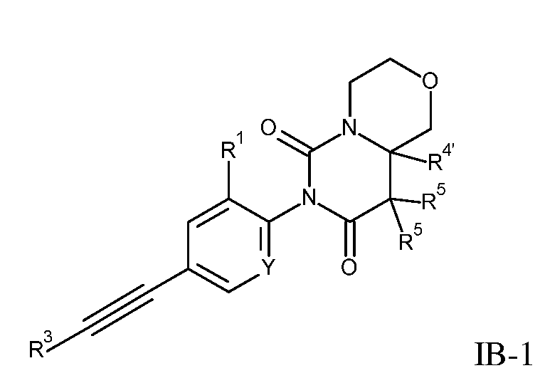arba 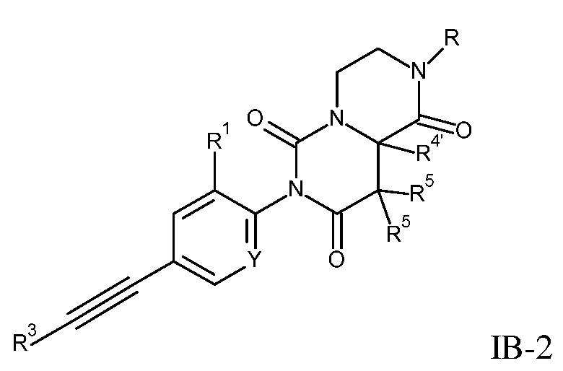,
kur:
Y yra N arba C−R^{1’};
R^{1’} yra vandenilis arba F;
R¹ yra vandenilis, halogenas arba C₁₋₇−alkilas, pakeistas halogenu;
R yra vandenilis, C₁₋₇−alkilas, fenilas arba benzilas;
R³ yra fenilas arba piridinilas, kur piridinilo grupėje esantis N atomas gali būti skirtingose vietose;
R^{4’} yra vandenilis, C₁₋₇−alkilas arba C₁₋₇−alkoksialkilas;
R⁵ ir R^{5’} yra vandenilis arba C₁₋₇−alkilas;
arba jo farmaciškai priimtina druska arba rūgšties adityvinė druska, raceminis mišinys arba atitinkamas jų enantiomeras ir (arba) optinis izomeras, ir (arba) stereoizomeras.

5. Junginys, kurio formulė B-1 arba IB-2 pagal 4 punktą, kur junginiai yra:
(9aRS)-7-[2,6-difluor-4-(2-feniletinil)fenil]-3,4,9,9a-tetrahidro-1H-pirimid[6,1-c][1,4]oksazin-6,8-dionas;
(9aRS)-7-[2,6-difluor-4-(2-feniletinil)fenil]-9a-metil-2,3,4,9-tetrahidropirazin[1,2-c]pirimidin-1,6,8-trionas;
(9aRS)-7-[2,6-difluor-4-(2-feniletinil)fenil]-2,9a-dimetil-4,9-dihidro-3H-pirazin[1,2-c]pirimidin-1,6,8-trionas;
(9aRS)-7-[2,6-difluor-4-(2-feniletinil)fenil]-2-izopropil-9a-metil-4,9-dihidro-3H-pirazin[1,2-c]pirimidin-1,6,8-trionas;
(9aRS)-2-benzil-7-[2,6-difluor-4-(2-feniletinil)fenil]-9a-metil-4,9-dihidro-3H-pirazin[1,2-c]pirimidin-1,6,8-trionas;
(9aRS)-7-[2,6-difluor-4-(2-feniletinil)fenil]-9a-metil-2-fenil-4,9-dihidro-3H-pirazino[1,2-c]pirimidin-1,6,8-trionas arba
(9aRS)-7-[2-chlor-6-fluor-4-(2-feniletinil)fenil]-9a-metil-2,3,4,9-tetrahidropirazin[1,2-c]pirimidin-1,6,8-trionas.

6. Junginys, kurio formulės IC-1, IC-2, IC-3, IC-4, IC-5 ir IC-6 pagal 1 punktą:
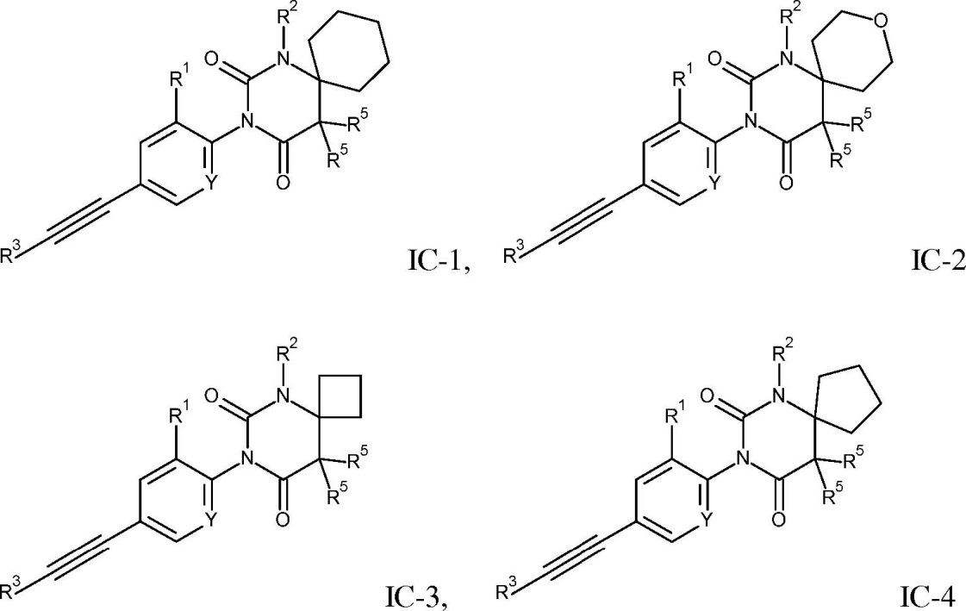
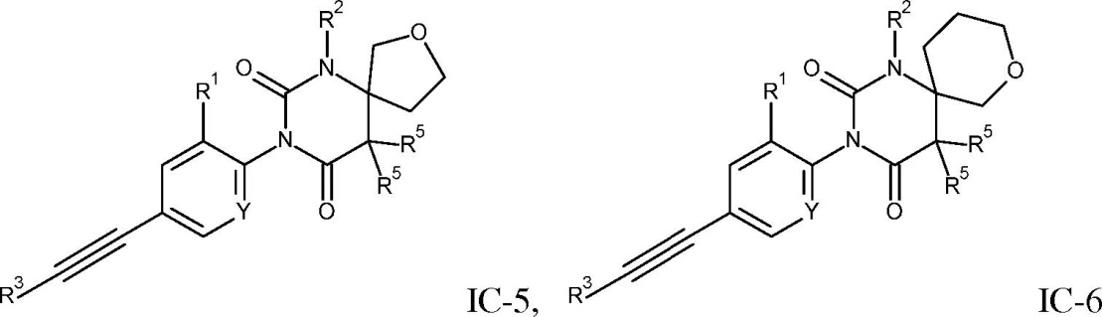,
kur:
Y yra N arba C−R^{1’};
R^{1’} yra vandenilis arba F;
R¹ yra vandenilis, halogenas arba C₁₋₇−alkilas, pakeistas halogenu;
R² yra vandenilis arba C₁₋₇−alkilas;
R³ yra fenilas arba piridinilas, kur piridinilo grupėje esantis N atomas gali būti skirtingose vietose;
R⁵ ir R^{5’} yra vandenilis arba C₁₋₇−alkilas;
arba jo farmaciškai priimtina druska arba rūgšties adityvinė druska, raceminis mišinys arba atitinkamas jų enantiomeras ir (arba) optinis izomeras, ir (arba) stereoizomeras.

7. Junginys, kurio formulė IC-1, IC-2, IC-3, IC-4, IC-5 ir IC-6 pagal 6 punktą, kur junginiai yra:
3-[2-chlor-4-(2-feniletinil)fenil]-1-metil-1,3-diazaspir[5.5]undekan-2,4-dionas
3-[2-chlor-4-(2-feniletinil)fenil]-1-metil-9-oksa-1,3-diazaspir[5.5]undekan-2,4-dionas
7-[2-chlor-4-(2-feniletinil)fenil]-5-metil-5,7-diazaspir[3.5]nonan-6,8-dionas
8-[2,6-difluor-4-(2-feniletinil)fenil]-6-metil-6,8-diazaspir[4.5]dekan-7,9-dionas
(5RS)-8-[2,6-difluor-4-(2-feniletinil)fenil]-6-metil-2-oksa-6,8-diazaspir[4.5]dekan-7,9-dionas arba
(6RS)-3-[2,6-difluor-4-(2-feniletinil)fenil]-1-metil-8-oksa-1,3-diazaspir[5.5]undekan-2,4-dionas.

8. Junginys, kurio formulė ID, pagal 1 punktą:
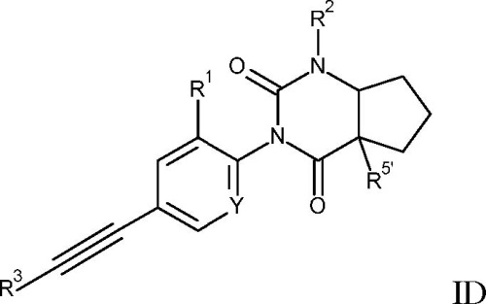
kur:
Y yra N arba C−R^{1’};
R^{1’} yra vandenilis arba F;
R¹ yra vandenilis, halogenas arba C₁₋₇−alkilas, pakeistas halogenu;
R² yra vandenilis arba C₁₋₇−alkilas;
R³ yra fenilas arba piridinilas, kur piridinilo grupėje esantis N atomas gali būti skirtingose vietose;
R^{5’} yra vandenilis arba C₁₋₇−alkilas;
arba jo farmaciškai priimtina druska, arba rūgšties adityvinė druska, raceminis mišinys arba atitinkamas jų enantiomeras ir (arba) optinis izomeras, ir (arba) stereoizomeras.

9. Junginys, kurio formulė ID pagal 8 punktą, kur junginiai yra (4aRS,7aSR)-3-[2,6-difluor-4-(2-feniletinil)fenil]-1-metil-5,6,7,7a-tetrahidro-4aH-ciklopenta[d]pirimidin-2,4-dionas arba (4aRS,7aRS)-3-[2,6-difluor-4-(2-feniletinil)fenil]-1,7a-dimetil-4a,5,6,7-tetrahidrociklopenta[d]pirimidin-2,4-dionas.

10. Junginio, kurio formulė I, pagal bet kurį iš nuo 1 iki 9 punktų, gamybos būdas, kai būdas apima:
a) junginio, kurio formulė:
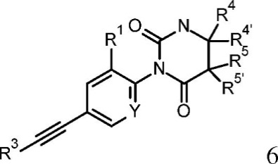,
alkilinimą su R²-I, esant NaH arba CS₂CO₃ dimetilformamide (DMF) į junginį, kurio formulė:
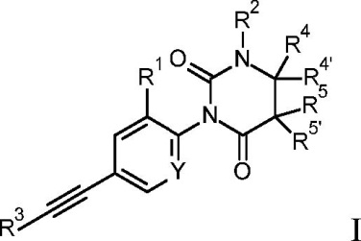,
kur pakaitai yra aprašyti 1 punkte arba, jeigu pageidaujama, konvertuojant gautus junginius į farmaciškai priimtinas rūgšties adityvines druskas.

11. Junginys, kurio formulė I, pagal bet kurį iš nuo 1 iki 9 punktų, skirtas naudoti kaip terapinės veikliosios medžiagos.

12. Junginys, kurio formulė I, pagal bet kurį iš nuo 1 iki 9 punktų, skirtas naudoti Parkinsono ligai, nerimui, emezei, obsesiniam-kompulsiniam sutrikimui, autizmui, neuroapsaugai, vėžiui, depresijai ir 2-ojo tipo diabetui gydyti.

13. Farmacinė kompozicija, apimantis junginį, kurio formulė I, pagal bet kurį iš nuo 1 iki 9 punktų, ir farmaciškai priimtinas pagalbines medžiagas.

14. Junginio, kurio formulė I, pagal bet kurį iš nuo 1 iki 9 punktų, naudojimas gamybai vaisto, skirto Parkinsono ligai, nerimui, emezei, obsesiniam-kompulsiniam sutrikimui, autizmui, neuroapsaugai, vėžiui, depresijai ir 2-ojo tipo diabetui gydyti.

